La question de la protection juridique des œuvres créées par l’intelligence artificielle (entrée 3)

Document 1
http://www.club-innovation-culture.fr/nouveau-rembrandt-algorythmes-et-3d/
Plus de trois siècles après la disparition du grand peintre hollandais, un programme informatique considère être le premier à créer une nouvelle œuvre que l’on croirait avoir été dessinée par le maître en personne. The Next Rembrandt, ce tableau numérique a été dévoilé le 5 avril, à la galerie Looiersgracht60 d’Amsterdam.
Le nouveau tableau représente un homme de 30 à 40 ans, caucasien, avec une barbe ou une moustache, vêtu de noir et portant une collerette. Les couleurs sombres et le regard de trois quarts caractérisent la « patte » de l’artiste.
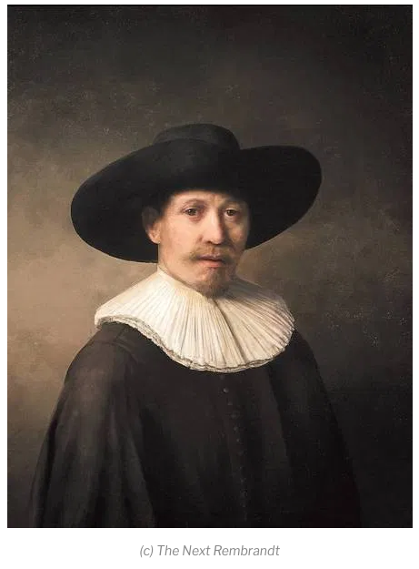
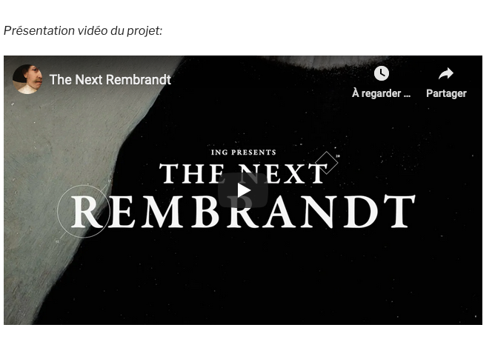
Cliquer sur l’image pour lancer la vidéo

DOCUMENT 2
https://www.ladn.eu/tech-a-suivre/art-et-intelligence-artificielle-decouvrez-le-collectif-obvious/
Article mis à jour le 26/10/2018
Ça y est, Christie’s New York devient la première maison de vente aux enchères à proposer une œuvre créée par algorithme. Partie à 432 500$, soit près de 45 fois son estimation la plus haute, la toile Edmond de Belamy devient la première oeuvre générée par une IA à se frayer un chemin dans les hautes sphères de la vente aux enchères.

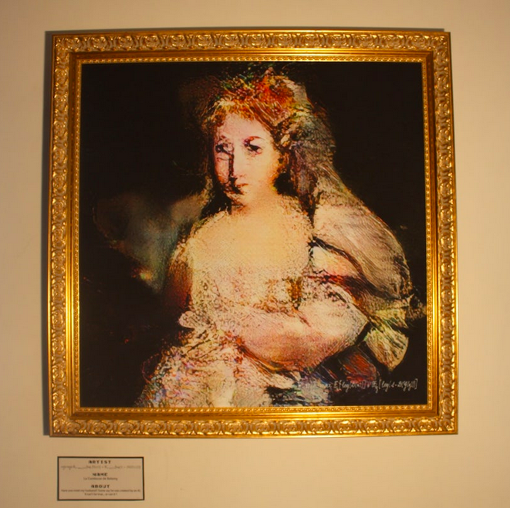

DOCUMENT 3
LA PROTECTION JURIDIQUE DES ŒUVRES CRÉÉES PAR L’INTELLIGENCE ARTIFICIELLE.
L’évolution des algorithmes permet maintenant à l’intelligence artificielle de générer des créations artistiques de manière quasiment autonome puisque l’utilisateur de l’intelligence artificielle n’a qu’à lancer le processus. Cette nouvelle manière de créer engendre de nombreuses questions, notamment celle de savoir qui est l’auteur au sens juridique de ces créations et si elles peuvent bénéficier de la protection du droit d’auteur ou faut-il envisager un autre mode de protection relevant d’un droit spécial qu’il faudrait construire.
https://www.village-justice.com/articles/protection-juridique-des-oeuvres-creees-par-intelligence-artificielle,35738.html

QUESTIONS

Lire l’article en répondant au fur et à mesure aux questions

1. Pourquoi la brevetabilité, comme protection juridique, ne peut-elle être envisagée ?

2. A quelle condition une création peut-elle être qualifiée d’œuvre de l’esprit et être protégée par les dispositions de l’article L112-1 du Code de la propriété intellectuelle ?

3. Faire des recherches sur l’arrêt Pachot (Cass., Ass. Plén., 7 mars 1986, Pourvoi n° 83-10477, Bull. AP, n° 3.).

Vous pouvez vous appuyer sur cet article : https://www.alain-bensoussan.com/avocats/originalite-d-un-logiciel/2012/12/07/

4. Pourquoi l’adaptation du droit d’auteur aux créations technologiques nouvelles ne peut-il concerner les œuvres entièrement générées et réalisées par une IA ? Quelle est la difficulté majeure ?

5. Quelles solutions juridiques pourraient être trouvées ?

